午前の部　 ９：３０～１２：００　　5組

午後の部　１３：００～１５：３０　　5組

**７月３０日（土）　　　　　　　　小学生から　（保護者同伴でお願いします）**

**費用　　￥１，６００-（材料費\700-　加工費\400-　受講料\500-）**

**募集期間　　２０２２／７／１（金）～　７／１４（木）**

**お電話、または直接クラフト館受付までお申し込みください。**

**応募多数の場合抽選となります。　　結果発表は７／１５（金）**

お問合せ　　兵庫県立丹波年輪の里　開館時間９：００～１７：００　月曜日休館日　　0795－73－0725

〒669-3312兵庫県丹波市柏原町田路102-3　担当　大森　　　　　　　　　　<https://tamba.nenrin.org>

感染症対策として以下のことを行います

* ＊消毒液の設置（入室の際ご使用ください）
* ＊工作台を広く使用し、参加者同士の間隔をあけます
* ＊時間ごとに換気をします
* ＊マスクの着用をお願いします

**年輪の里　夏休み親子工作教室！**

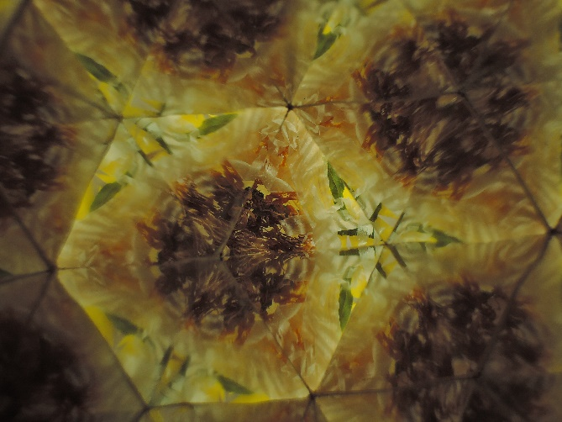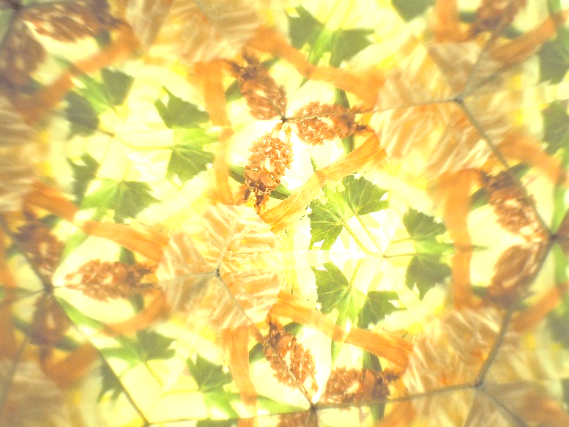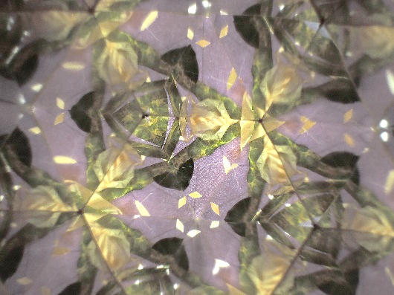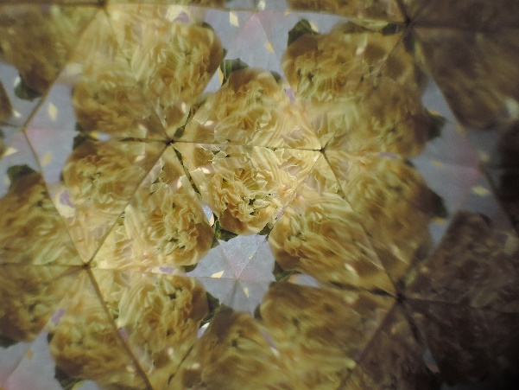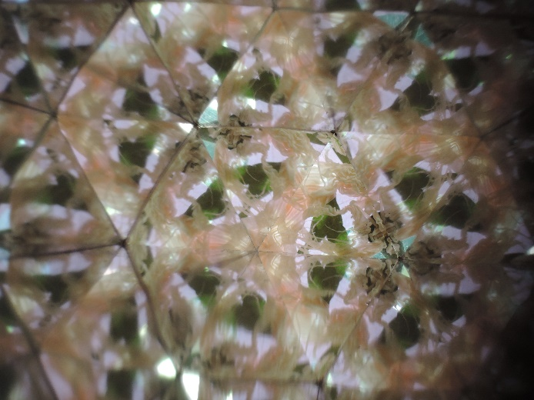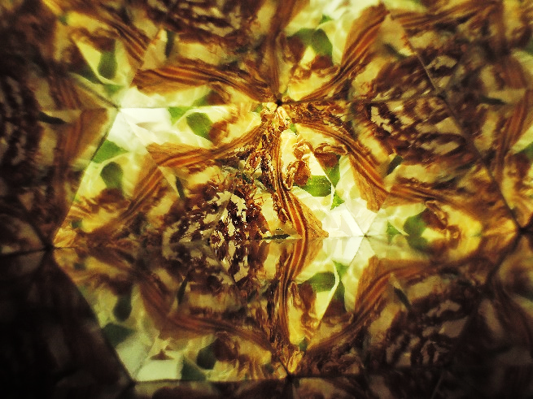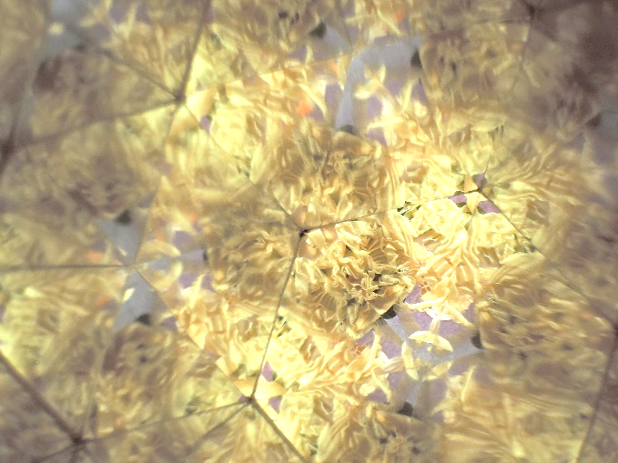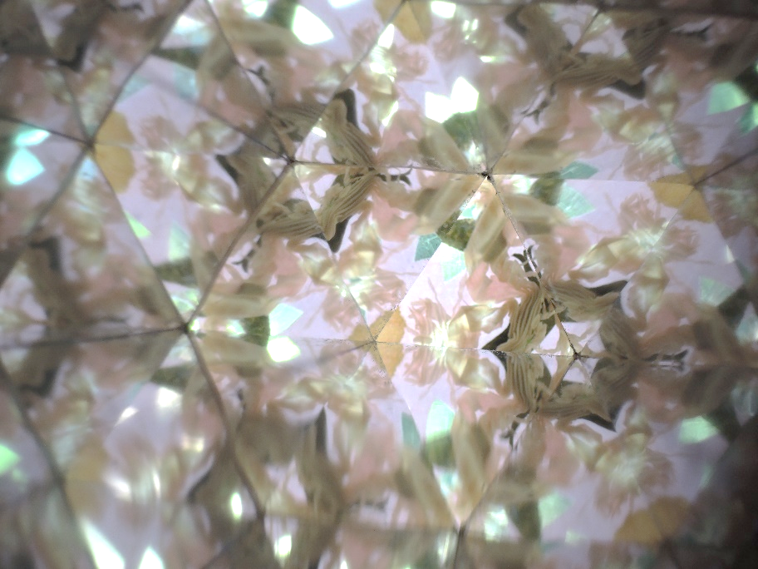

万

華

鏡

